J E L O V N I K u studenom

školske godine 2025.-2026.
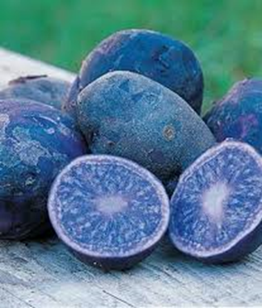

DATUM | UŽINA | RUČAK
3.11. | Pizza i sok | Varivo od kelja s kobasicom
4.11. | Puretina u umaku od brokule, palenta | Pljeskavice, pommes, salata
5.11. | Sirni namaz i čaj | Svinjski odresci u umaku od gljiva, riža, salata
6.11. | Riblji štapići i blitva | Juha, tijesto sa sirom, salata
7.11. | Chia sjemenke i banana | Riblji štapići i blitva
DATUM | UŽINA | RUČAK
10.11. | Pizza i sok | Kupus s kobasicom
11.11. | Tjestenina bolognese | Pečena kobasica s pekarskim krumpirom, salata
12.11. | Pirove palačinke i mlijeko | Sarma, pire-krumpir
13.11. | Piletina i meksički miks | Biber meso, riža, salata
14.11. | Neskvik pahuljice | Lignje, pommes, salata
DATUM | UŽINA | RUČAK
17.11. i 18.11. | nenastavni dan i državni blagdan
19.11. | Pecivo s maslacem, čaj | Grah sa slaninom
20.11. | Pileći rižoto | Piletina, pommes, salata
21.11. | Zobene pahuljice | Pizza
DATUM | UŽINA | RUČAK
24.11. | Pizza i sok | Grašak s kobasicom
25.11. | Tjestenina bolognese | Pljeskavica, pommes, salata
26.11. | Burek i jogurt | Piletina s mlincima, salata
27.11. | Tortilja s tunjevinom i namaz | Tjestenina bolognese
28.11. | Neskvik pahuljice | Oslić, blitva, salata

Jelovnik za djecu s posebnim
prehrambenim potrebama

DATUM | KAŠASTA HRANA | ČVRSTA HRANA
3.11. | Čokolino | Pizza i sok / sendvič
4.11. | Kašica od puretine i brokule | Puretina u umaku od brokule/ palenta
5.11. | Voćna kašica | Sirni/povrtni namaz, čaj
6.11. | Povrtna kašica/ piletina | Bezglutenska piletina, blitva
7.11. | Chia sjemenke, banana | Pahuljice/ Chia sjemenke s bananom
DATUM | KAŠASTA HRANA | ČVRSTA HRANA
10.11. | Čokolino | Pizza, sok /sendvič
11.11. | Tjestenina bolognese/ sir | Tjestenina bolognese/ sir
12.11. | Voćna kašica | Kruh s džemom, mlijeko
13.11. | Piletina s povrćem | Piletina, meksički miks
14.11. | Pahuljice u mlijeku | Pahuljice u mlijeku
DATUM | KAŠASTA HRANA | ČVRSTA HRANA
17. i 18.11. | nenastavni dan i državni blagdan
19.11. | Čokolino | Slatki namaz i mlijeko
20.11. | Piletina s povrćem | Piletina s povrćem
21.11. | Pahuljice u mlijeku | Pahuljice u mlijeku
DATUM | KAŠASTA HRANA | ČVRSTA HRANA
24.11. | Čokolino | Pizza i sok
25.11. | Tjestenina bolognese / sir | Tjestenina bolognese / sir
26.11. | Voćna kašica | Povrtni / sirni namaz
27.11. | Tortilje sir / tunjevina | Tortilje sir / tunjevina
28.11. | Pahuljice u mlijeku | Pahuljice u mlijeku

NAPOMENE: Kruh, tjestenina i pahuljice su bez glutena, mlijeko/jogurt/sir/maslac bez laktoze, začini koje će kuharica koristiti su sol, vegeta, cimet.
Voće: jabuka, banana, kruška, šljiva, i drugo sezonsko voće. Ali bez citrusa i bobičastog voća.

